**Câu hỏi trắc nghiệm**

1. **nhận biết, 5 thông hiểu, 3 vận dụng thấp, 2 vận dụng cao)**

**1. Nhận biết 10 câu**

Câu 1: Hệ thần kinh người bao gồm:

A. Tuỷ sống và tim mạch

B. Bộ não các cơ

C. Bộ phận trung ương và bộ phận ngoại biên

D. Tủy sống và hệ cơ xương.

 Câu 2: Hệ thần kinh có chức năng

A. điều khiển, điều hòa, phối hợp hoạt động các cơ quan trong cơ thể.

B. giám sát các hoạt động, thông báo cho não bộ hoạt động của các cơ quan trọng cơ thể.

C. điều hòa nhiệt độ, tuần hoàn, tiêu hóa.

D. sản xuất tế bào thần kinh.

Câu 3: Cơ quan thuộc bộ phận thần kinh trung ương là

A. não và tủy sống.

B. não và các dây thần kinh.

C. tủy sống và các dây thần kinh.

D. não và hạch thần kinh.

Câu 4: Sản phẩm nào dưới đây không chứa chất gây nghiện?

A. Thuốc lá, rượu bia. B. Ma túy, thuốc lắc, thuốc ngủ.

C. Cocain, Cocacola, heroin. D. Nước ép rau củ.

Câu 5: Khi vào cơ thể, chất gây nghiện thường gây tác động ... gây hưng phấn hệ thần kinh, gây ảo giác.

Cụm từ thích hợp để điền vào chỗ trống là

A. ức chế B. kích thích C. cộng hưởng

Câu 6: Chúng ta nghe được tiếng hát là nhờ:

A. thị giác. B. thính giác C. vị giác. D. xúc giác.

Câu 7: Đồ uống nào dưới đây gây hại cho hệ thần kinh ?

A. Nước khoáng. B. Nước lọc. C. Rượu. D. Sinh tố chanh leo

Câu 8: Cận thị là

A. tật mà hai mắt nằm quá gần nhau. B. tật mà mắt không có khả năng nhìn gần.

C. tật mà mắt chỉ có khả năng nhìn gần. D. tật mà mắt chỉ có khả năng nhìn xa.

Câu 9: Trong các bệnh về mắt, bệnh nào phổ biến nhất ?

A. Đau mắt đỏ. B. Đau mắt hột.

C. Đục thủy tinh thể. D. Thoái hóa điểm vàng.

Câu 10: Tủy sống nằm trong ....của cơ thể. Cụm từ thích hợp để điền vào chỗ trống là

A. ống xương sống. B. hộp sọ.

C. ống các loại xương dài. D. cột sống (phần cùng cụt).

**2. Thông hiểu – 5 câu**

Câu 1: Ngăn cách giữa tai ngoài và tai giữa là

A. màng cơ sở. B. màng tiền đình. C. màng nhĩ. D. màng cửa bầu dục.

Câu 2: Viễn thị có thể phát sinh do nguyên nhân nào dưới đây ?

1. Do cầu mắt quá dài

2. Do cầu mắt ngắn

3. Do thể thủy tinh bị lão hóa

4. Do thường xuyên nhìn vật với khoảng cách quá gần

A. 1, 2, 3 4 B. 2, 4 C. 1, 3 D. 2, 3

Câu 3: Tai ngoài có vai trò gì đối với khả năng nghe của con người ?

A. Hứng sóng âm và hướng sóng âm

B. Xử lí các kích thích về sóng âm

C. Thu nhận các thông tin về sự chuyển động của cơ thể trong không gian

D. Truyền sóng âm về não bộ

Câu 4: Để bảo vệ tai, chúng ta cần lưu ý điều nào sau đây ?

A. Tất cả các phương án còn lại.

B. Vệ sinh tai sạch sẽ bằng tăm bông, tránh dùng vật sắc nhọn vì có thể gây tổn thương màng nhĩ.

C. Tránh nơi có tiếng ồn hoặc sử dụng các biện pháp chống ồn (dùng bịt tai, xây tường cách âm…).

D. Súc miệng bằng nước muối sinh lý thường xuyên để phòng ngừa viêm họng, từ đó giảm thiếu nguy cơ viêm tai giữa.

Câu 5: Cơ quan phân tích thị giác gồm có 3 thành phần chính, đó là

A. các tế bào thụ cảm thị giác ở màng lưới, dây thần kinh thị giác và vùng thị giác ở thùy chẩm.

B. các tế bào thụ cảm thị giác ở màng mạch, dây thần kinh thính giác và vùng thị giác ở thùy đỉnh.

C. các tế bào thụ cảm thị giác ở màng cứng, dây thần kinh thị giác và vùng thị giác ở thùy trán.

D. các tế bào thụ cảm thị giác ở màng lưới, dây thần kinh vị giác và vùng vị giác ở thùy chẩm.

**3. Vận dụng thấp – 3 câu**

Câu 1. Ban đêm, để dễ đi vào giấc ngủ, bạn không nên sử dụng đồ uống nào dưới đây ?

A. Cà phê. B. Trà atisô. C. Nước rau má. D. Nước khoáng

Câu 2: Chọn cụm từ thích hợp để điền vào chỗ chấm trong câu sau : Nhờ khả năng điều tiết của … mà ta có thể nhìn rõ vật ở xa cũng như khi tiến lại gần.

A. thể thủy tinh. B. thủy dịch. C. dịch thủy tinh. D. màng giác

Câu 3: Điều nào sau đây có thể gây cản trở đến giấc ngủ của bạn ?

A. Tâm trạng bất ổn. B. Tiếng ồn

C. Ánh sáng mạnh. D. Tất cả các phương án còn lại

**4. Vận dụng cao – 2 câu**

Câu 1: Trong cầu mắt người, thành phần nào dưới đây có thể tích lớn nhất ?

A. Màng giác. B. Thủy dịch. C. Dịch thủy tinh. D. Thể thủy tinh

Câu 2: Mống mắt còn có tên gọi khác là

A. lòng đen. B. lỗ đồng tử. C. điểm vàng. D. điểm mù.

**Câu hỏi tự luận**

**(2 nhận biết, 1 thông hiểu, 1 vận dụng thấp, 1 vận dụng cao)**

**Câu 1 (nhận biết):** Trình bày cấu tạo và chức năng của hệ thần kinh.

**-Cấu tạo:**

* Có dạng hình ống.
* Gồm 2 bộ phận: bộ phận trung ương có não và tủy sống (chủ đạo), bộ phận ngoại biên có các dây thần kinh và hạch thần kinh.

**-Chức năng:** điều khiển, điều hòa và phối hợp hoạt động của cơ quan, hệ cơ quan trong cơ thể thành một thể thống nhất.

**Câu 2 (nhận biết):** Kể tên một số bệnh về hệ thần kinh? Trình bày nguyên nhân, tác hại và cách phòng các bệnh này.

**Hướng dẫn giải**

**-Bệnh Parkinson:**

+ Nguyên nhân: do thoái hóa tế bào thần kinh (cao tuổi, nhiễm khuẩn hoặc nhiễm độc thần kinh,…).

+ Tác hại: suy giảm chức năng vận động (run tay, mất thăng bằng, khó khăn khi di chuyển).

+ Cách phòng bệnh: bổ sung vitamin D (thực phẩm, tắm nắng); luyện tập thể dục, thể thao hợp lí; tránh xa môi trường độc hại,…

**-Bệnh động kinh:**

+ Nguyên nhân: do rối loạn hệ thống thần kinh trung ương (di truyền, chấn thương hoặc các bệnh về não…).

+ Tác hại: co giật hoặc có những hành vi bất thường, đôi lúc mất ý thức.

+ Cách phòng bệnh: giữ tinh thần vui vẻ, ngủ đủ giấc, luyện tập thể dục, thể thao hợp lí, ăn uống đủ chất,…

**-Bệnh Alzheimer:**

+ Nguyên nhân: do rối loạn thần kinh (cao tuổi).

+ Tác hại: mất trí nhớ, giảm khả năng ngôn ngữ, lẩm cẩm, khả năng hoạt động kém.

+ Cách phòng bệnh: luyện trí não (đọc sách, báo; có chế độ ăn uống hợp lí; giữ tinh thần thoải mái và tăng cường vận động;…).

**Câu 3 (thông hiểu):** Quan sát hình 16.9, hãy nêu:

1. Cấu tạo và chứng năng của tai.
2. Trình bày quá trình thu nhận âm thanh của tai.

**Hướng dẫn giải**

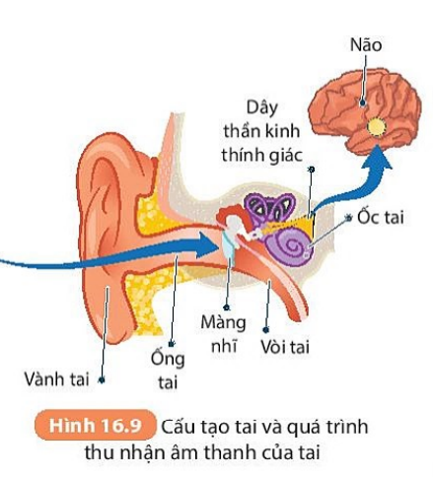**-Cấu tạo:** tai, dây thần kinh thính giác, vùng thính giác ở não.

**-Chức năng:** thu nhận âm thanh từ môi trường, truyền lên nãoxử lí giúp ta nhận biết được âm thanh.

**-Cấu tạo của tai gồm 3 phần:**

+ Tai ngoài: vành tai, ống tai.

+ Tai giữa: màng nhĩ và chuỗi xương tai. Từ đây có vòi tai thông với khoang miệng

+ Tai trong có ốc tai chứa các cơ quan thụ cảm âm thanh, từ ốc tai có dây thần kinh thính giác đi về não.

**-Quá trình thu nhận âm thanh của tai:** theo cơ chế truyền sóng âm(âm thanh được loa tai hứng, truyền qua ốc tai làm rung màng nhĩ, gây tác động vào chuỗi xương tai làm rung các màng và dịch trong ốc tai. Những rung động này gây hưng phấn cơ quan thụ cảm, làm xuất hiện xung thần kinh đi theo dây thần kinh thính giác về não cho ta cảm nhận âm thanh).

**Câu 4 (vận dụng thấp):** Là học sinh em cần làm gì để có 1 hệ thần kinh khoẻ mạnh?

**Hướng dẫn giải**

1. Đảm bảo giấc ngủ đầy đủ: Em cần có giấc ngủ đủ giờ để đảm bảo sức khỏe toàn diện.  
2. Tập thể dục: Đi bộ, chạy, đạp xe, tập thể thao không chỉ giúp tăng cường sức khỏe, chống lại căng thẳng và bồi bổ thần kinh mà còn giúp tập trung tốt hơn trong học tập.  
3. Ăn uống đúng cách: Nên ăn đủ và đủ các chất dinh dưỡng cần thiết cho cơ thể.  
4. Thường xuyên nghỉ ngơi: Em nên dành thời gian nghỉ ngơi hợp lý để đảm bảo thể chất và tinh thần luôn sảng khoái.  
5. Lập kế hoạch làm việc: Em nên lên lịch làm việc hợp lý để bố trí thời gian và đảm bảo hoàn thành công việc.  
6. Học tập tích cực: Tận dụng tối đa thời gian học tập, cải thiện kỹ năng tự học, đọc sách để mỗi ngày có thể học được nhiều hơn.  
7. Học tập đạo đức tốt: Thực hiện đạo đức và đứng đắn, tôn trọng người khác và biết lắng nghe ý kiến của họ.  
8. Tìm kiếm sự cố vấn: Hãy tìm kiếm sự giúp đỡ và cố vấn từ người thân hoặc giáo viên để có thể giải quyết được các vấn đề khó khăn học tập và sinh hoạt hàng ngày.

**Câu 5 (vận dụng cao):** Điền cụm từ "Nên" hoặc "Không nên" vào dưới những hình ảnh sau đây cho phù hợp:

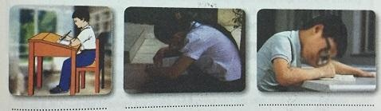

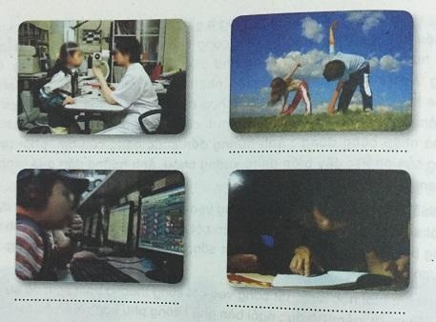

**Hướng dẫn giải**

- Các hoạt động nên: 1, 4, 5

- Các hoạt động không nên: 2,3, 6,7